140400.62 Электроэнергетика и электротехника, бакалавр
ЕГЭ русский язык, математика, физика
Профиль подготовки: Электрооборудование и электрохозяйство предприятий, организаций и учреждений

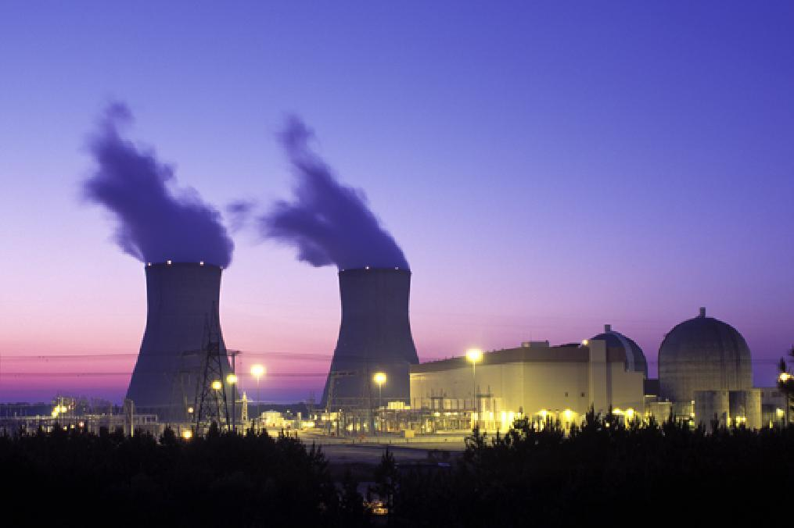 | В структуре выработки электроэнергии преобладают тепловые электростанции (ТЭС)-64%, гидроэлектростанции (ГЭС) обеспечивают 18% мирового производства электроэнергии,  18% мировой выработки электроэнергии – атомные электростанции, остальное альтернативные источники. | 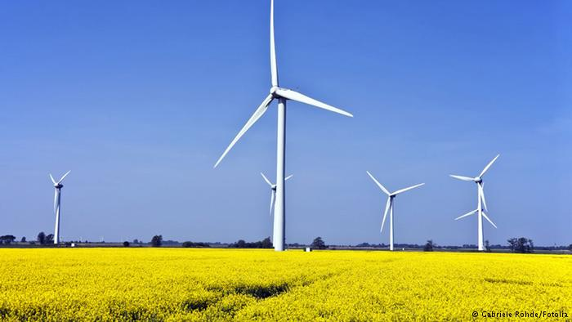
Электроэнергетика — важнейшая фундаментальная отрасль, обеспечивающая нормальную деятельность всех других отраслей экономики, функционирование социальных структур и необходимые условия жизни населения. Для решения комплекса проблем развития промышленности, транспортного обеспечения, экономики и социальных потребностей людей необходимы высококвалифицированные кадры, способные использовать специализированные знания в области энергетики, энергетического машиностроения и электротехники.
Студенты данного направления изучают:
- дискретную математику, основы алгоритмизации, информационные технологии, вычислительную математику, теорию принятия решений;
- теоретические основы электротехники, электрические машины, общую энергетику, электротехническое и конструкционное материаловедение, безопасность жизнедеятельности, электрические станции и подстанции;
- технику высоких напряжений, электроснабжение, теорию автоматического управления, силовую электронику, электрические и электронные аппараты, электрический привод.
- производственный менеджмент.
В результате обучения выпускник:
- освоит методы анализа и моделирования линейных и нелинейных электрических цепей постоянного и переменного тока, будет способен работать над проектами электроэнергетических и электротехнических систем и их компонентов;
- получит глубокие знания в сфере электроснабжения и электротехнических объектов;
- приобретет навыки по созданию и проверке технического состояния, и остаточного ресурса оборудования и организации профилактических осмотров и текущего ремонта, использованию информационных технологий в своей предметной области, расчёту схемы и элементов основного оборудования, вторичных цепей, устройств защиты и автоматики электроэнергетических объектов.
Область профессиональной деятельности бакалавров этого профиля включает в себя совокупность технических средств, способов и методов человеческой деятельности для производства, передачи, распределения, преобразования, применения электрической энергии, управления потоками энергии, разработки и изготовления элементов, устройств и систем, реализующих эти процессы.
Объектами профессиональной деятельности бакалавров являются:
электрические станции и подстанции;
электроэнергетические системы и сети;
системы электроснабжения объектов техники и отраслей хозяйства;
электроэнергетические, электротехнические, электрофизические и технологические установки высокого напряжения;
устройства автоматического управления и релейной защиты в электроэнергетике; энергетические установки, электростанции и комплексы на базе нетрадиционных и возобновляемых источников энергии; электрические машины, трансформаторы, электромеханические комплексы и системы, включая их управление и регулирование;
электрические и электронные аппараты, комплексы и системы электромеханических и электронных аппаратов, автоматические устройства и системы управления потоками энергии;
электрическая изоляция электроэнергетических и электротехнических устройств, кабельные изделия и провода, электрические конденсаторы, материалы и системы электрической изоляции кабелей, электрических конденсаторов;
электрический привод и автоматика механизмов и технологических комплексов в различных отраслях хозяйства;
электротехнологические установки и процессы, установки и приборы электронагрева;
различные виды электрического транспорта и средства обеспечения эффективного функционирования транспортных систем;
элементы и системы электрического оборудования автомобилей и тракторов;
судовые автоматизированные электроэнергетические системы, преобразовательные устройства, электроприводы энергетических, технологических и вспомогательных установок, их систем автоматики, контроля и диагностики;
электроэнергетические системы, преобразовательные устройства и электроприводы энергетических, технологических и вспомогательных установок, их системы автоматики, контроля и диагностики на летательных аппаратах;
электрическое хозяйство промышленных предприятий, заводское электрооборудование низкого и высокого напряжения, электротехнические установки, сети предприятий, организаций и учреждений;
нормативно-техническая документация и системы стандартизации;
методы и средства контроля качества электроэнергии, изделий электротехнической промышленности, систем электрооборудования и электроснабжения, электротехнологических установок и систем.
Трудоустройство
По окончании обучения выпускники данного профиля успешно работают на должностях:
- руководитель отдела, специалист, инженер-эксперт, главный инженер;
- директор организации электроэнергетики, главный инженер-инспектор территориального центра ведомственного энергетического надзора, мастер участка по ремонту, регулировке и установке приборов учета энергии, мастер участка по ремонту энергетического оборудования, зданий и сооружений, начальник отдела подготовки и проведения ремонта организации электроэнергетики, начальник отдела, службы реализации энергии энергосбытовой организации, отдела надежности и охраны труда организации электроэнергетики, отдела технического аудита потребителей энергии, начальник цеха (мастерской) по ремонту, регулировке и установке коммерческих приборов учета энергии.
Главный заказчик наших выпускников РАО ЕЭС РОССИИ!!!

